中國文化大學教育部高教深耕計畫計畫成果紀錄表

子計畫 | B2-1強化學生安全意識及自我防護應變能力
具體作法 | 學校建構韌性校園以面對外在環境(含天災、疫情等)衝擊之策略(含永續發展)  1.辦理韌性校園/校園安全宣導講座  2.建構雲端防災教學環境  3.製作教材強化資安概念
主題 | 校園防災與自我察覺學生團隊培訓活動：活動企劃
內容  （活動內容簡述/執行成效） | 主辦單位：學生事務處課外活動組  活動日期：112年8月14日 星期一  活動地點：本校大成館興中堂  主 講 者：中華康輔教育推廣協會陳建哲資深講師  參與人數： 35 人（教師 0 人、學生 33 人、行政人員 1 人、校外 1 人）  內 容：透過結合演講課程和互動元素，講解在活動發想時，如果思緒混亂，可以使用「5W2H方法」來思考活動雛形，這個階段把以下問題想的更清楚，活動企劃上就會更容易。  辦什麼活動(What)：確認活動的主題與內容  為什麼要辦活動 (Why)：確認活動的目標，這個在行銷的角度尤其重要，例如活動目標是增加品牌知名度或是提升業績呢？目標不同，做法也會不一樣  活動時間 (When)：確認活動何時舉辦，可以詳細到日期與時間  活動地點 (Where)：確認活動在何處舉辦，是線上還是實體？場地需要多大？  活動參與者 (Who)：確認活動的參與者有誰，包含企劃團隊、目標受眾、講者、贊助商等  活動形式 (How)：確認活動要如何進行，採用什麼樣的形式與流程  活動預算 (How much)：確認活動經費有多少  活動企劃涵蓋的項目很廣泛，包含挑選場地、制定預算、邀請來賓、場地佈置、設備安排、活動流程規劃等，裡面有成千上百個細節需要掌握。所謂魔鬼出在細節裡，能把每個細節做好，活動成功的機率就愈大。  執行成效：本次宣導講座課程，滿意度達100%，學員多數表示滿意及非常滿意。
活動照片  (檔案大小以不超過2M為限) | 活動照片電子檔名稱  (請用英數檔名) | 活動照片內容說明(每張20字內)
 | 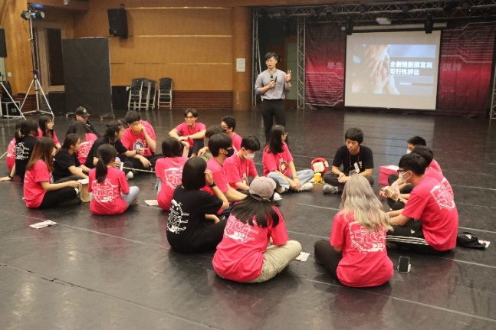 | 講師介紹課程內容
 | 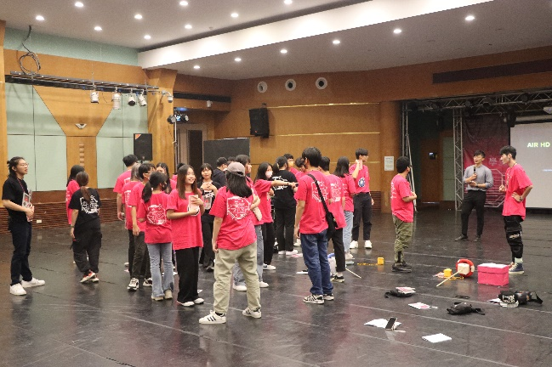 | 學員進行體驗
 | 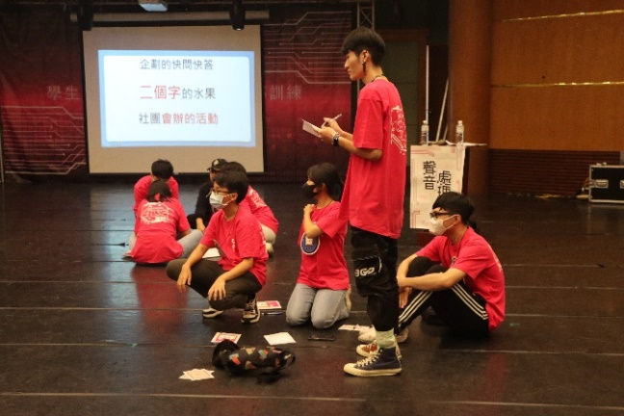 | 學員進行體驗
 | 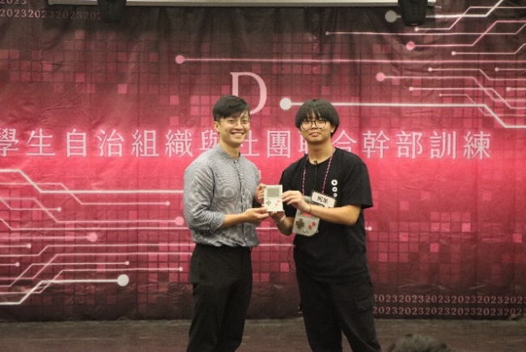 | 頒發感謝卡

